Obec Slatina, Slatina 62, 341 01 Horažďovice

Oznámení
Obec Slatina ve smyslu § 39 odst. 1 zákona č. 128/2000 Sb. o obcích, ve znění pozdějších předpisů, zveřejňuje záměr obce Slatina na odkup do majetku obce pozemku p.č. 1475 ostatní komunikace/ostatní plocha o výměře 137 m2 v k. ú. Kadov u Blatné v majetku Obce Kadov, Kadov 65, 387 33 IČ: 00251283.

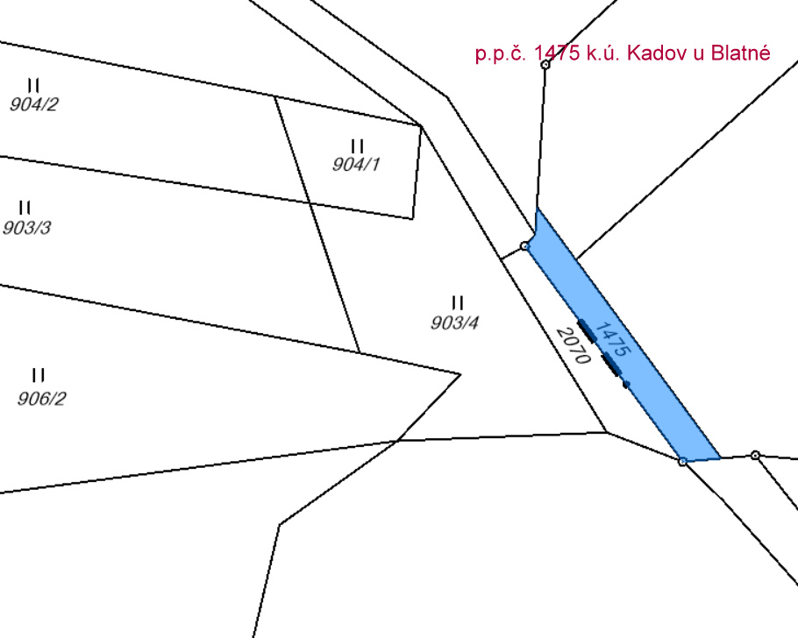

Zveřejněno: 16.10.2017
Sejmuto:
16.10.2017
Ing. Václav Vachuška
starosta obce Slatina

